2019年山东省枣庄市中考物理、化学试卷
一、选择题（共40分）
1．（3分）关于声现象，下列说法正确的是（ ）
A．声音可在真空中传播
B．婉转悠扬的琴声，是由琴弦振动产生的
C．通过声音的音调可辨别乐器的种类
D．考场附近禁止机动车鸣笛是阻断噪声传播
2．（3分）下列物态变化属于凝华的是（ ）
A．冰化成水 B．露的形成
C．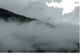雾的形成 D．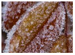霜的形成
3．（3分）现代生活，智能手机给人们带来了许多便利，但长时间盯着手机屏幕，容易导致视力下降。下列关于近视眼及其矫正的原理图正确的是（ ）
A．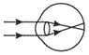 B．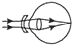
C．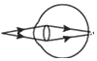 D．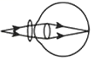

4．（3分）如图是穿行在餐厅的机器人端着托盘送餐的情景。若认为托盘是静止的，则所选择的参照物是（ ）
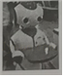
A．地面 B．机器人 C．餐桌 D．墙壁
5．（3分）用水银温度计测量热水温度时，温度计内水银液面慢慢升高，在“水银液面升高”的过程中，有关温度计内水银的物现量不变的是（ ）
A．温度 B．体积 C．密度 D．质量
6．（3分）下列各图所列举的事例中，属于热传递改变物体内能的是（ ）
A．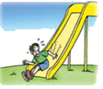从滑梯滑下，臀部发热
B．冬天搓手，手会变暖
C．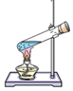给试管加热，水温升高
D．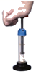迅速压下活塞，筒内气温升高
7．（3分）下列现象中，属于减小压强的是（ ）
A．.蚊子的口器 B．鳄鱼的牙齿
C．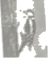啄木鸟的尖喙 D．.宽大的滑雪板
8．（3分）在木棒的一端缠绕一些细铜丝制成简易的液体密度计，将其分别放入盛有甲乙两种液体的烧杯中处于静止状态，如图所示，若密度计在甲乙液体中受到的浮力分别是F_{甲}、F_{乙}，甲乙两种液体的密度分别为ρ_{甲}、ρ_{乙}．则（ ）
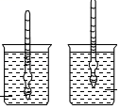
A．F_{甲}＜F_{乙} B．F_{甲}＞F_{乙} C．ρ_{甲}＞ρ_{乙} D．ρ_{甲}＜ρ_{乙}
9．（3分）如图所示是内燃机工作循环中的一个冲程，它是（ ）
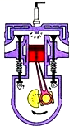
A．压缩冲程，将化学能转化成内能
B．压缩冲程，将机械能转化成内能
C．做功冲程，将内能转化成机械能
D．做功冲程，将机械能转化成内能
10．（3分）如图，R₁为定值电阻，R₂为滑动变阻器，电源电压保持不变闭合S，当R₂的滑片P向右滑动的过程中，下列说法正确的是（ ）
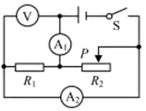
A．电压表V的示数变大
B．电流表A₂的示数变小
C．电压表V的示数与电流表A₁的示数的乘积变大
D．电压表V的示数与电流表A₁的示数的比值变大
11．（3分）在如图所示的电路中，电源电压为4.5V保持不变，电压表量程0～3V，电流表量程0﹣0.6A，滑动变阻器R的规格是“10Ω 1A”，灯泡L标有“2.5V 0.5A”字样，若闭合开关S，两电表示数均不超过所选的量程，灯泡两端电压不允许超过额定电压，不考虑灯丝电阻的变化，则下列说法正确的是（ ）
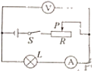
A．电流表的示数变化范围0.3A～0.6A
B．灯泡消耗的最小功率为0.9W
C．电路消耗的最大总功率为2.7W
D．滑动变阻器允许调节的阻值范围是4Ω～10Ω
12．（3分）“安全用电，珍惜生命”是每个公民应有的意识，下列关于安全用电说法正确的是（ ）
A．有时可在电线上晾晒衣服
B．雷雨天气可以打着雨伞在开阔地上行走
C．发现有人触电，应立即切断电源，然后进行急救
D．手机充电器可以永久的插在插座上
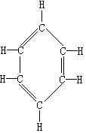
13、2019年3月21日，江苏盐城市天某化工园区爆炸事故，爆炸物为
苯，查得一个苯分子的结构如右图所示，下列说法正确的是（ ）
A．苯的分子式为C₆H₆
B．苯的相对分子质量是78g
C．苯中碳元素和氢元素的质量比是1：1
D．苯属于无机化合物
14、中国古诗词是对自然现象和社会生活的反映，蕴含着许多科学道理。下列对划线部分的相关科学解释不合理的是（）
A.道狭草木长，夕露沾我衣。空气中的水蒸气遇冷凝结形成露珠，是液化现象
B.花气袭人知骤暖，鹊声穿树喜新晴。温度越高，分子运动越快
C.煮豆燃豆萁，豆在釜中泣。燃烧秸秆的过程，是热能转化成了化学能
D. 千淘万漉虽辛苦，吹尽狂沙始到金。金不活泼，在自然界中以单质形式存在
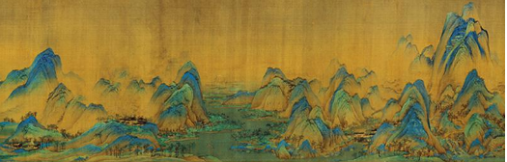
15、北宋王希孟创作的绢本色画《千里江山图》比采用同样颜料的《蒙娜丽莎》早300年，下表是《千里江山图》所用的部分矿物颜料，其主要成分属于氧化物的是（）
矿物 | 蓝铜矿 | 朱砂 | 赭石 | 砗磲
颜色 | 深蓝色 | 大红色 | 暗棕红色或灰黑色 | 白色
主要成分 | 2CuCO₃·Cu（OH）₂ | HgS | Fe₂O₃ | CaCO₃
A.蓝铜矿 B. 朱砂 c. 赭石 D. 砗磲
16、下列净化天然水的操作中,净化程度最高的是( )
A. 沉降B. 过滤C. 蒸馏D. 吸附
17、向盛有50mL稀硫酸的烧杯中，缓慢滴加一定溶质质量分数的氢氧化钡溶液至过量。
随着氢氧化钡溶液的滴加，某些量变化趋势正确的（ ）
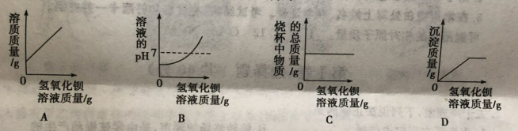
18、把X、Y、Z三种金属分别放入稀硫酸中，X没有明显现象,Y、Z表面有气泡产生，另取Y放入Z的盐溶液中，未见明显现象。则三种金属的活动性顺序为（ ）。
A. X＞Y＞Z B. Z＞Y＞X
C. X＞Z＞Y A. Y＞X＞Z
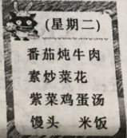
19、右图为枣庄市某中学的午餐食谱：
下列说法正确的是
A．牛肉富含淀粉
B．番茄富含维生素
C．花生油富含纤维素
D．米饭富含蛋白质
20、下列四种离子在水中能大量共存，且形成无色溶液的是（）
A.Cu²⁺ SO₄²⁻ Ag⁺ Cl⁻ B.H⁺ Na⁺ K⁺ NO₃⁻
B. H⁺ Ba²⁺ NO₃⁻ CO₃²⁻D.Mg²⁺ Cl⁻ OH⁻ Na⁺
物理部分
二、填空题：本题共6小题，每空1分，共14分
21．（3分）如图，在拉力F＝10N的作用下，物体沿水平面向右做匀速直线运动，物体受到的摩擦力是 N；当撤去拉力F时，物体将 ，此时，假设重力突然消失，在不计空气阻力的情况下，物体将 （以上两空选填“保持静止状态”、“做减速直线运动”或“做匀速直线运动”）。
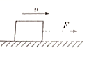
22．（5分）在弹簧测力计下悬挂一长方体实心金属块，金属块下表面与水面刚好接触，如图甲。从此处匀速下放金属块，直至浸没于水中并继续匀速下放（金属块未与容器底部接触），在金属块下放过程中，弹簧测力计示数F与金属块下表面浸入水的深度h的关系如图乙，g＝10N/kg，ρ_{水}＝1.0×10³kg/m³．由图象可知：
（1）金属块完全浸没在水中受到的浮力为 N。
（2）金属块的密度是 kg/m³。
（3）你还能求出有关金属块的哪些物理量： （写出三个物理量即可，不需要计算结果）
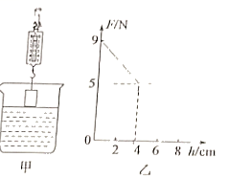
23．（2分）用一个动滑轮在5s内将一重为300N的物体匀速向上提升3m，动滑轮的机械效率是75%，则拉力大小为 N，若忽略绳重与摩擦，动滑轮的重力为 N。
24．（2分）在如图甲的电路中，电源电压保持不变，R为滑动变阻器，其规格为“20Ω 1A”，闭合开关S，当滑片P从一端滑到另一端的过程中测到R的电功率与通过它的电流关系图象如图乙所示，则电源电压为 V，定值电阻R₀的阻值为 Ω。
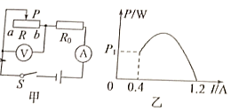
25．（2分）当风沿着窗外的墙顶吹时口悬挂的窗帘会飘向窗外，这是因为窗外空气的流速 室内空气的流速，窗外空气的压强 室内空气的压强（两空均选填“大于”、“等于”或“小于”）。
26．（2分）习近平总书记提出绿水青山山就是金山银山”，倡导保护环境。光伏发电是将 转化为电能。核能作为一种新能源，正在逐步被人们开发和利用，核电站是利用核能发电，其核燃料在反应堆内是通过核 （选填“裂变”或“聚变”）的方式，把核能转化为电能输送到国家电网，供千家万户使用。
三、作图、实验探究
27．（2分）在图中，请你标出小磁针的N极和A点的磁感线方向。
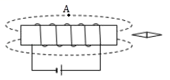
28．（4分）如图甲是探究“平面镜成像特点“的实验装置图。
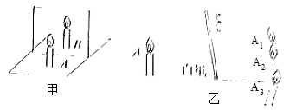
（1）实验时，不采用平面镜面采用透明薄玻璃板，不仅能观察到蜡烛的像，也便于 。
（2）在竖立的玻璃板前点燃蜡烛A，可以看到蜡烛A在玻璃板后面的像，取一支外形相同但不点燃的蜡烛B在玻璃板后面移动，直到看上去它跟蜡烛A的像完全重合。在比较物与像的大小关系时，蜡烛B替代的是 （选填“蜡烛A的像”或“蜡烛B的像”），看到蜡烛是由光的 （填“反射”或“折射”）形成的。
（3）移去蜡烛B，在其原来位置上放置一块光屏，光屏上 （选填“能”或“不能）呈现蜡烛A的像。
（4）实验过程中如果玻璃板没有垂直架在纸上，而是如图乙所示倾斜，蜡烛A的像应是 图中的（选填“A₁”、“A₂”或“A₃”）。
29．（5分）如图是用压强计“探究影响液体内部压强大小的因素”的实验装置。
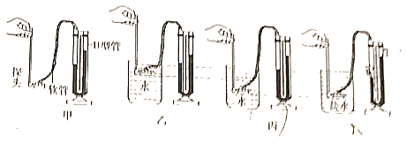
（1）压强计上的U型管 （选填“属于”或“不属于”）连通器。
（2）在使用压强计前，发现U形管左右两侧的水面有一定的高度差，如图甲，其调节的方法是 （选填“A”或“B”），使U形管左右两侧的水面相平。
A．将右侧支管中高出的水倒出 B．取下软管重新安装
（3）比较图乙和图丙，可以得到；液体的压强与 有关。
（4）比较 两图，可以得液体的压强与液体密度有关。
（5）已知图丁中U型管左右两侧水面的高度差h＝10cm，则橡皮管内气体的压强与大气压强之差为 Pa．（ρ_{水}＝1.0×10³kg/m³，ρ_{盐水}＝1.1×10³kg/m³，g＝10N/kg）。
30．（7分）在“测量小灯泡的电功率”实验中，提供的器材有：6V的电源一个，2.5V的小灯泡（电阻约为10Ω）一个，电流表（0～0.6A，0～3A）和电压表（0～3V，0～15V）各一个，“50Ω 2A”的滑动变阻器A和“10Ω 1A”的滑动变阻器B各一个，开关一个，导线若干。
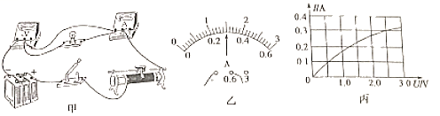
（1）通过估算，你应选用的滑动变阻器是 （选填“A”或“B”）。
（2）闭合开关前，经检查发现某同学连接的电路有一根导线连接错误，请你在图甲中错误的连线上画“×”，并只移动一根导线，用笔画线代替导线将电路连接正确。
（3）连线好电路后，闭合开关，发现小灯泡不亮，电流表有示数，电压表无示数，则故障原因可能是小灯泡 （选填“短路”或“断路”）。
（4）故障移除后，移动变阻器的滑片，当电压表的示数为2.5V时，电流表的示数如图乙所示，则小灯泡的额定功率是 W，小灯泡正常工作时的电阻是 Ω，（小数点后保留1位小数）
（5）根据测出的数据，作出了小灯泡的电流I与电压U的关系图线，发现该图线不是一条直线，如图丙所示，其原因是温度升高，灯丝电阻 （选填“增大”或“减小”）。
31．（8分）节能减排，绿色环保，新能源汽车成为未来汽车发展的方向。某种型号纯电动汽车的部分参数如表：
空车质量 | 1380kg | 最大功率 | 100kW
轮胎与地面总接触面积 | 0.032m² | 最高时速 | 120km/h
电池容量 | 42kw。h | 最大续行里程 | 260km
假如汽车上只有司机一人，质量为60kg，汽车以60km/h的速度匀速行驶36km，耗电9kW•h，汽车所受的阻力为汽车总重的0.05倍。g＝10N/kg，试问：
（1）电动机的工作原理是 （选填“电流的磁效应”、“磁场对电流的作用”）电动汽车前进和倒退是通过改变 来改变电动机的转动方向的。
（2）电动汽车对水平地面的压强是多少？
（3）电动汽车牵引力所做的功是多大？
（4）电动汽车电能转化为机械能的效率是多大？
32．（6分）如图所示是某款电养生壶及其铭牌的部分参数，当养生壶正常工作时，求：
额定电压 | 220V
频率 | 50Hz
额定功率 | 1100W
容量 | 1L
（1）养生壶正常工作的电阻。
（2）若该养生壶的加热效率为80%，在标准大气压下，将初温是12℃的一壶水烧开，需要多长时间？（c_{水}＝4.2×10³J/（kg•℃），ρ_{水}＝1.0×10³kg/m³]
（3）在物理综合实践活动中，小明和小丽同学利用所学习的物理知识，合作测量养生壶的实际功率。电表上标着“1200r/（kW•h）”，他们把家中的其他用电器都与电源断开，仅让养生壶接入电路中烧水，2min电能表的转盘转了40r，求电养容量生壶的实际功率。
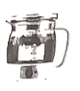
化学部分
二、填空与简答题（本题包括5个小题，共29分）
33、（5分）化学改变世界，科技改变生活。
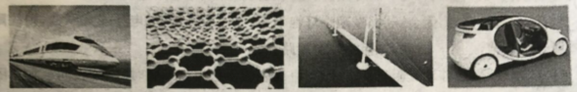
请回答：
（1）我国自主研发的复兴号动车组列车，领跑世界，其制造材料有铝合金等，在空气中铝品耐腐蚀的原因是。
（2）我国对石墨烯技术的研究居世界领先地位。石墨烯性能优良，用途独特，比如作
太阳能电池的电极，这主要是利用了它的性。
（3）我国自主设计建造的港珠澳大桥是目前世界最长的跨海大桥，它使用了世界最大尺寸高阻尼橡胶隔震支座，其中橡胶属于 （填字母）。
a.金属材料 b.有机高分子材料 c.复合材料
(4)我国在氢能汽车研发领域取得重大突破，采用了第四代以氢为燃料的电池技术。
氢气作为理想能源前景广阔，氢气燃烧的化学方程式为
氢能源的优点是 。（答出一点即可）

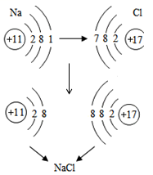
34、（5分）“宏观辨识与微观探析”’是化学学科核心素养之一，化学学习要让学生既能够“见微知著”，也能够“见著知微”。
金属钠在氯气中燃烧生成氯化钠，右图为氯化钠形成的示意图。
根据所给信息，请回答：
（1）钠原子的核外电子层数是 ，在化学反应中易（填“得到”或 “失去”）电子。
（2）元素的化学性质主要是由原子的 决定的。
（3）化学反应前后，氯元素的化合价为 。
（4）构成氯化钠的离子是（填微粒符号）。
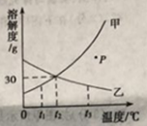
35、右图是甲、乙两种固体物质的溶解度曲线。
请回答：
（1）图中P点表示甲的溶液是（填“饱和”或“不饱和”）的
（2）要将t₃ ℃时乙的饱和溶液变为不饱和溶液，可采取的方法是（填一种即可）。
（3）将t₂ ℃甲的饱和溶液降温至t₁ ℃时，所得溶液的溶质质量分数 （填“变大”、“变小”或“不变”）。
36、（5分）酸、碱、盐在生产生活中具有广泛的用途。化学实验室中有失去标签的四瓶无色溶液：稀盐酸、氢氧化钙溶液、碳酸钠溶液、酚酞试液，现将其任意编号为A、B、C、D，然后两两组合进行实验，其中部分现象如下表：
实验 | A+B | A+C | B+C | B+D
现象 | 溶液变红 | 溶液变红 | 产生沉淀 | 产生气体
请回答：
（1）酚酞试液是 （填编号）。
（2）B与C反应的化学方程式为 ，
反应所属类型是 。
（3）写出D的一种用途： 。
37、（10分）天燃气是一种比较清洁的化石能源，主要成分为甲烷。现对甲烷的制取、性质、应用做一下研究，请回答相关问题。
【制取研究】
查阅资料得知：①通常情况下，甲烷是一种无色无味难溶于水的气体，密度比空气小；
②实验室常用无水醋酸钠（CH₃COONa）和碱石灰（发生反应的是其中的氢氧化钠）两种固体药品，研磨均匀混合，通过加热制取甲烷，同时还生成碳酸钠。
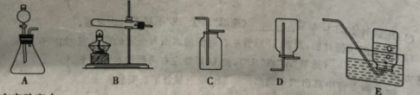
在实验室中：
（1）可用于制取甲烷的发生装置为（填字母）。
（2）可用于收集甲烷的装置为（填字母）。
（3）制取甲烷的化学方程式：。
【性质研究】
用装置F收集了一瓶纯净的甲烷气体，在装置G中进行燃烧实验。
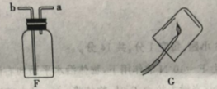
（4）可用水将F中气体压出，通入G中，那么，水应从端（填“a”或“b”）注入。
（5）点燃后，烧杯内壁看到的现象是 ，同时还生成二氧化碳气体，请设计一个简单实验证明： 。
【应用研究】
尿素[CO（NH₂）₂]是一种常用氮肥。下图是利用甲烷制尿素的主要流程：
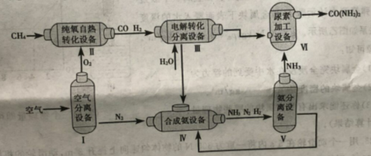
（6）设备Ⅰ中分离氮气和氧气的过程发生了 （填“物理变化”或“化学变化”）。
（7）设备Ⅲ中产生并分离开CO₂ 和H₂ ，进入下一设备使用，依据流程图可判断进入设备 Ⅵ的是 。
（8）设备Ⅴ中的气体，可以循环利用的是 。
三、计算题（5分）
38、科学研究中，常通过对实验数据的分析计算，得出某未知物质的相对分子质量，从而推测该物质的分子式。某科研小组经反复实验，发现2A+3B=2C+4D中，3.2gA恰好和4.8gB完全反应，生成4.4gC。请问：
（1）同时生成D的质量为g;
（2）若D的相对分子质量为18，求A的相对分子质量（写出计算过程）。
答案
13-20、ACCCD BDB
